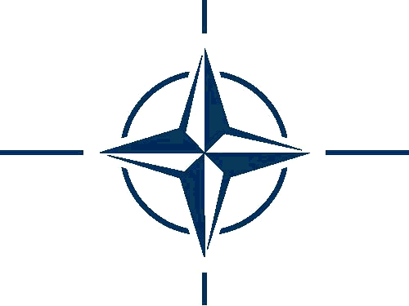
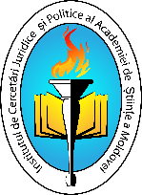

24.03.2016

AGENDA
Forme de conflict în spațiul post-sovietic: lecții de învățat pentru Ucraina și Republica Moldova
Timp | Activități
09:00 – 09:30 | Înregistrarea participanților
09:30 – 09:50 | Cuvânt de salut:  Acad. Gheorghe Duca, Președinte al Academiei de Științe a Moldovei  Prof. Valeriu Cușnir, Director, Institutul de Cercetări Juridice şi Politice al Academiei de Științe a Moldovei  E.S. Ivan Hnatyshyn, Ambasador Extraordinar și Plenipotențiar al Ucrainei în Republica Moldova  Elena Mârzac, Director Executiv, Centrul de Informare și Documentare privind NATO din Moldova
 | Prezentări
 | Moderator: Elena Mârzac, Director Executiv, Centrul de Informare și Documentare privind NATO din Moldova
09:50 – 10:05 | Anton Mikhnenko, Director adjunct al Centrului de Studii ale Armatei, Conversiunii și Dezarmării, Editor al Revistei ‘Ukrainian Defense Review Magazine’ - Agresiunea Rusiei împotriva Ucrainei: ‘război hibrid’ sau politică tradițională imperială?
10:05 – 10:20 | Victor Juc, Doctor hablitat, Profesor cercetător, Academia de Științe a Moldovei – Redimensionarea arhitecturii de securitate în arealul est-european: impactul asupra Republicii Moldova și Ucrainei
10:20 – 10:50 | Dezbateri
10.50 – 11.20 | Coffee break
 | Moderator: Prof. Valeriu Cușnir, Director, Institutul de Cercetări Juridice şi Politice al Academiei de Științe a Moldovei
11:20 – 11:35 | Oazu Nantoi, Director de Programe, Institutul de Politici Publice – Cauzele vulnerabilității statului în fața componentelor războiului hibrid - cazul RM
11:35 – 11:50 | Mikhailo Samus, Director adjunct pe relații internaționale, Centrul de Studii al Armatei, Conversiunii și Dezarmării – Instrumentele realizării războiului hibrid ‘Rusia împotriva Ucrainei’
11:50 – 12:05 | Vitalie Gamurari, expert în dreptul internațional – Neadmiterea înghețării conflictelor armate hibride ca o cerință pentru dezvoltarea democratică a statelor, care se confruntă cu astfel de pericole
12:05 – 12:35 | Dezbateri
12:35 – 13:00 | Cuvânt de încheiere

